**保定市安新县2022～2023学年第二学期七年级期末质量检测**

**地理试题**

**注意事项：**

**1．满分60分，答题时间为60分钟。**

**2．请将各题答案填写在答题卡上。**

**3．卷面分：3分。不包含在试题总分内，单独赋分。（如60+1/2/3）**

**一、选择题（本大题共30小题，每小题1分，共30分。在每小题给出的四个选项中，只有一项是符合题目要求的）**

中国——中亚元首峰会于2023年5月在陕西西安举行。中亚五国距海遥远，深居内陆，但由于其地处亚欧大陆交往的“十字路口”，因此地理位置极其重要。读中亚五国地理位置图，完成下面小题。

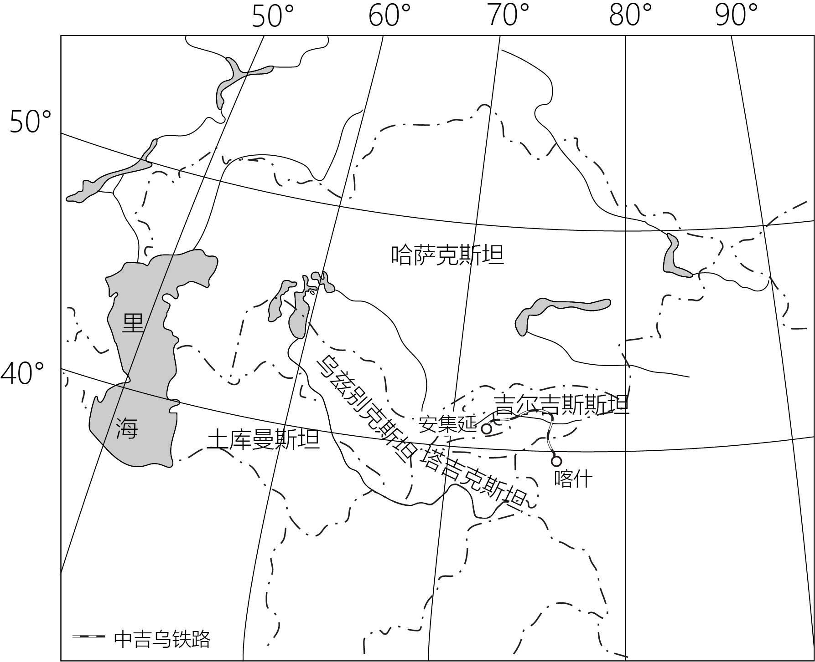

1. 推断中亚五国的主要气候类型是（ ）

A. 温带季风气候 B. 地中海气候 C. 温带大陆性气候 D. 苔原气候

2. 影响中亚地区降水的主要因素是（ ）

A. 纬度因素 B. 地形因素 C. 人类活动 D. 海陆因素

读美洲地区示意图，完成下面小题。

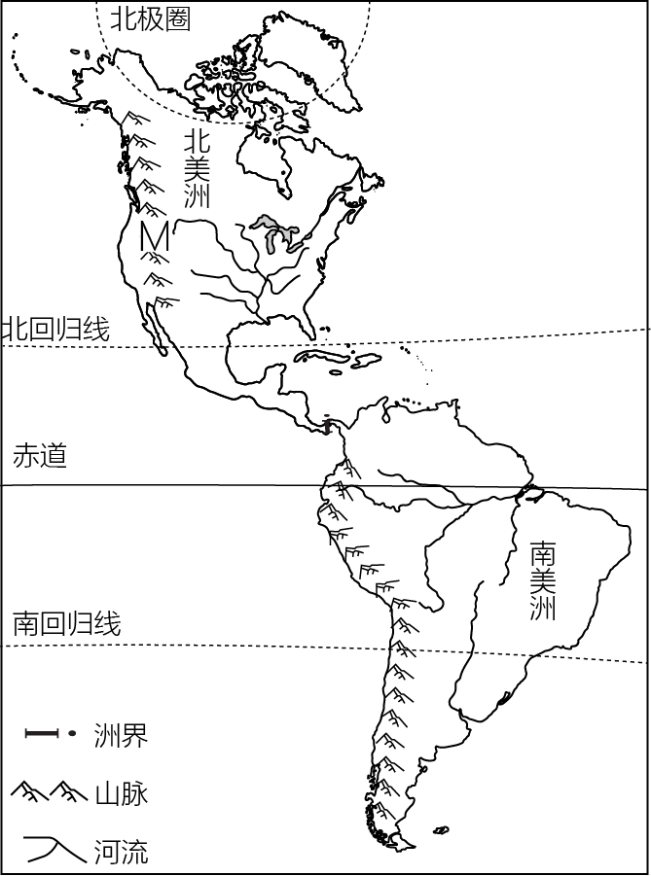

3. 南美洲和北美洲的分界线是（ ）

A. 土耳其海峡 B. 乌拉尔河 C. 巴拿马运河 D. 霍尔木兹海峡

4. 图中Ｍ（ ）

A. 落基山脉 B. 安第斯山脉 C. 喜马拉雅山脉 D. 阿尔卑斯山脉

“我住江之头，君住江之尾，彼此情无限，共饮一江水。”中国与东南亚山水相连，经济互补性强。读中南半岛地形、河流与城市分布示意图，完成下面小题。

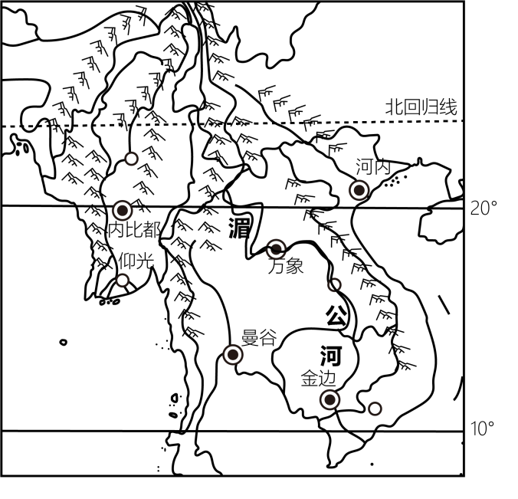

5. 中南半岛的地表形态是（ ）

A. 千沟万壑、支离破碎 B. 白雪皑皑、冰川广布

C. 山河相间、纵列分布 D. 地势坦荡、一望无垠

6. 中南半岛的城市多分布于（ ）

A. 山麓绿洲的平原地带 B. 山谷开阔的河流沿岸

C. 气候凉爽的山腰地带 D. 沿河平原和河口三角洲

读南亚地区示意图，完成下面小题。

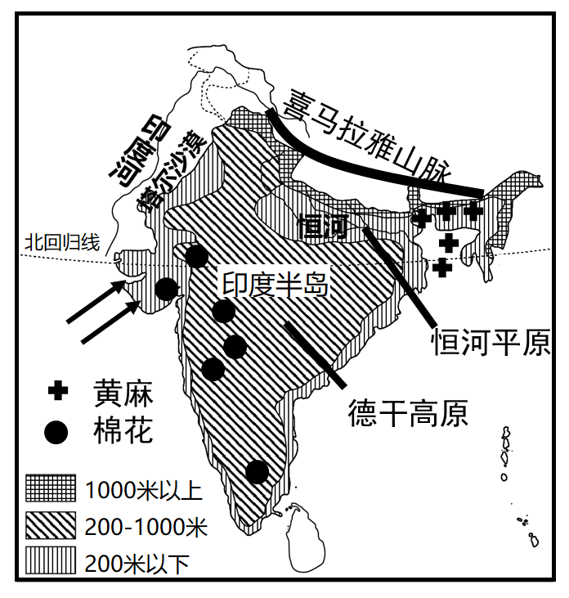

7. 南亚的地势特征是（ ）

A. 北高南低 B. 南北高，中间低

C. 西高东低 D. 西北高，东南低

8. 黄麻主要集中分布在（ ）

A. 印度河流域 B. 德干高原西部 C. 恒河下游平原 D. 喜马拉雅山脉

9. 如果图中西南季风来得早，退得晚，南亚可能会出现严重的（ ）

A. 寒潮 B. 水灾 C. 旱灾 D. 飓风

卡塔尔是个富裕的国家，气候炎热干燥。读西亚局部区域图，完成下面小题。

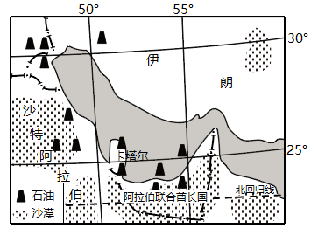

10. 对卡塔尔经济发展起巨大作用的资源是（ ）

A. 煤炭 B. 石油

C. 铁矿石 D. 黄金

11. 卡塔尔的大型体育赛事多选择在11月至次年2月间进行，原因是该时期的卡塔尔（ ）

A. 气温较高 B. 天气较凉爽

C. 白昼较长 D. 地震较少

12. 卡塔尔水资源紧缺，最有效的解决措施是（ ）

A. 建海水淡化厂 B. 从邻国调入淡水

C. 人工降雨 D. 大量抽取地下水

莱茵河流域面积17.3万平方千米，流经欧洲多个国家（均为发达国家），流域内人口数量约5400万。读莱茵河流域示意图和莱茵河中下游气候资料图，完成下面小题。

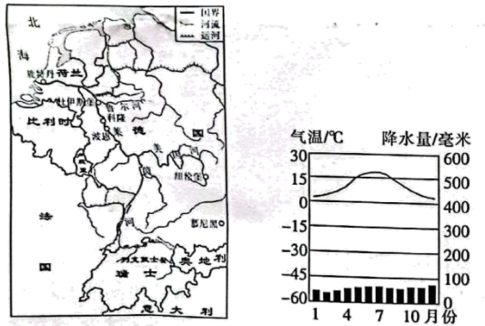

13. 莱茵河中下游的航运价值很高，原因有（ ）

①流经国家众多，货源充足②无结冰期，四季通航

③地势落差大，水流湍急④流经雨林地区，含沙量小

A. ①② B. ③④ C. ①③ D. ②④

14. 荷兰旅游业发达，在荷兰可以欣赏到或参与（ ）

A. 雄伟的阿尔卑斯山 B. 幽深的峡湾风光 C. 盛大的啤酒节 D. 风车和郁金香

南极大陆几乎全被冰川覆盖，整个大陆只有2%的地方无长年冰雪覆盖，动植物能够生存。南极大陆附近海域产南极鳕鱼、大口鱼等，其磷虾产量全球最大。读南极洲我国科考站分布示意图，完成下面小题。

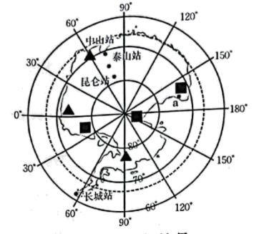

15. 12月22日前后，下列科考站不会出现极昼现象的是（ ）

A. 泰山站 B. 中山站 C. 长城站 D. 昆仑站

16. 图中a科考站正在建设中，在建设过程中可能遇到的困难有（ ）

①酷寒的天气②干燥的气候③猛烈的大风④北极熊的袭击

A. ①②③ B. ①②④ C. ①③④ D. ②③④

17. 下列有关南极地区的叙述，正确的是（ ）

A. 南极洲冰天雪地、矿产匮乏 B. 南极大陆附近海域渔业资源丰富

C. 7月份气温高，有利于科考 D. 因纽特人以捕鱼打猎为生

日本工业的原料和燃料主要依赖进口，工业制成品也大量销售到海外市场。下图为日本经济结构图。据此完成下面小题。

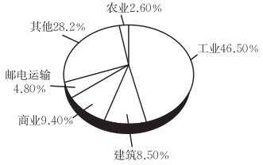

18. 日本经济结构中，比例最大的是（ ）

A. 工业 B. 商业 C. 农业 D. 邮电运输

19. 日本大量进口原料和燃料的最主要原因是（ ）

A. 交通便利 B. 人才优势显著 C. 市场狭小 D. 矿产资源匮乏

埃及位于非洲东北部、地中海沿岸。读埃及简图，完成下面小题。

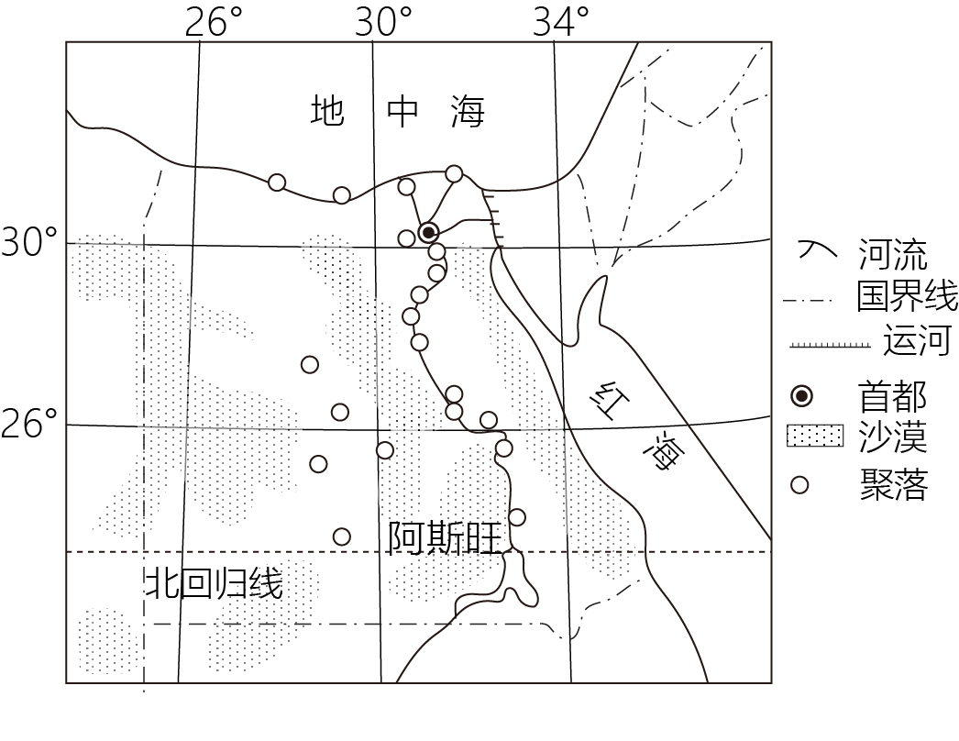

20. 下列关于埃及的叙述，正确的是（ ）

A. 城市多沿海分布 B. 居民多信奉基督教

C. 旅游业落后 D. 居民大多说阿拉伯语

21. 由图可推测出，埃及自然环境的显著特征是（ ）

A. 湿热 B. 干热 C. 湿冷 D. 干冷

葡萄喜温忌湿，法国是世界最大的葡萄酒产地。读图，完成下面小题。

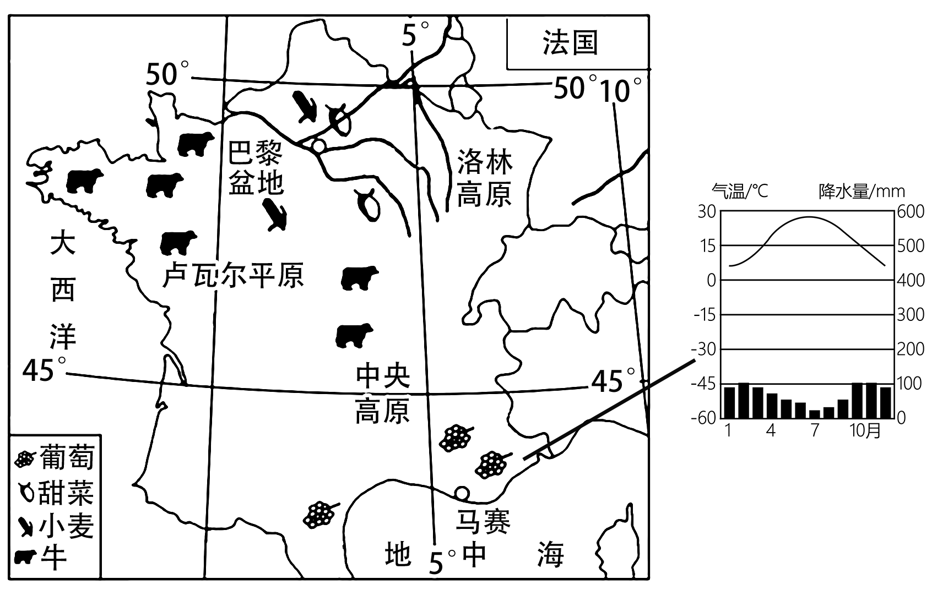

22. 法国葡萄种植区主要位于（ ）

A. 地中海沿岸 B. 法国东北部 C. 大西洋沿岸 D. 法国中部

23. 这里适合葡萄生长的气候条件是（ ）

A. 夏季高温多雨，水热充足 B. 夏季炎热干燥，光照充足

C. 全年温和湿润，雨水充足 D. 全年寒冷干燥，适合酿造葡萄酒

巴西位于西半球，是南美洲最大的国家。读巴西农作物分布示意图，完成下面小题。

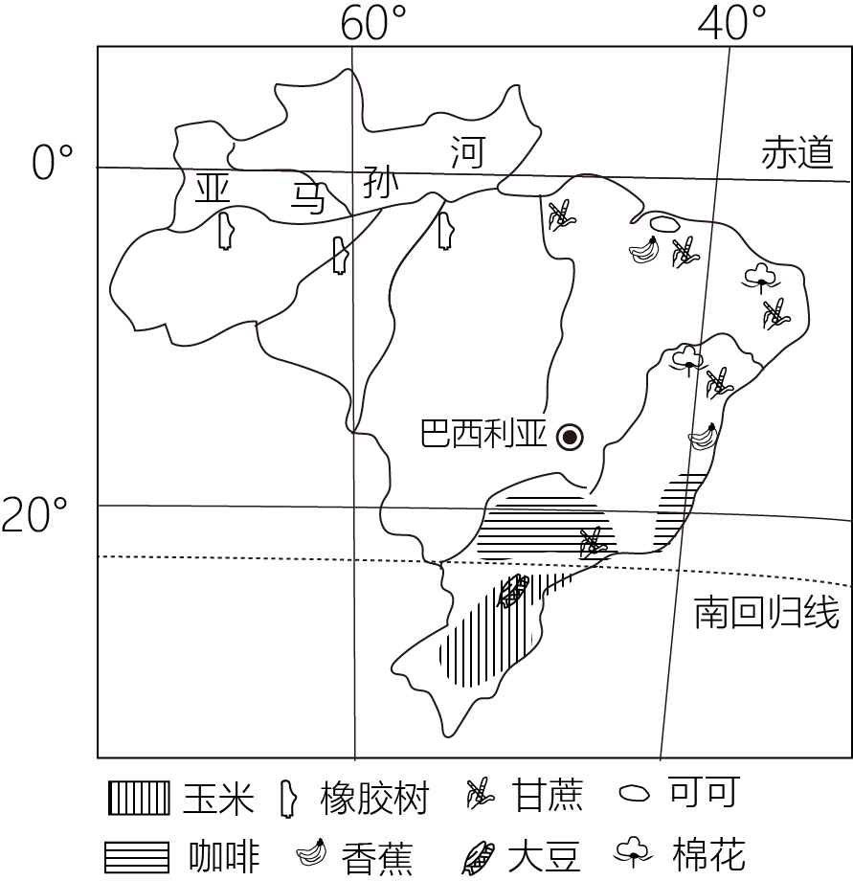

24. 亚马孙河流域分布的自然景观是（ ）

A. 苔原景观 B. 温带落叶阔叶林景观

C. 热带草原景观 D. 热带雨林景观

25. 巴西种植热带经济作物的优势条件是（ ）

A. 气候高寒 B. 雨热同期 C. 气候湿热 D. 气候温凉

26. 在巴西，能欣赏到的当地特有的舞蹈是（ ）

A. 芭蕾舞 B. 孔雀舞 C. 肚皮舞 D. 桑巴舞

读漫画，完成下面小题。

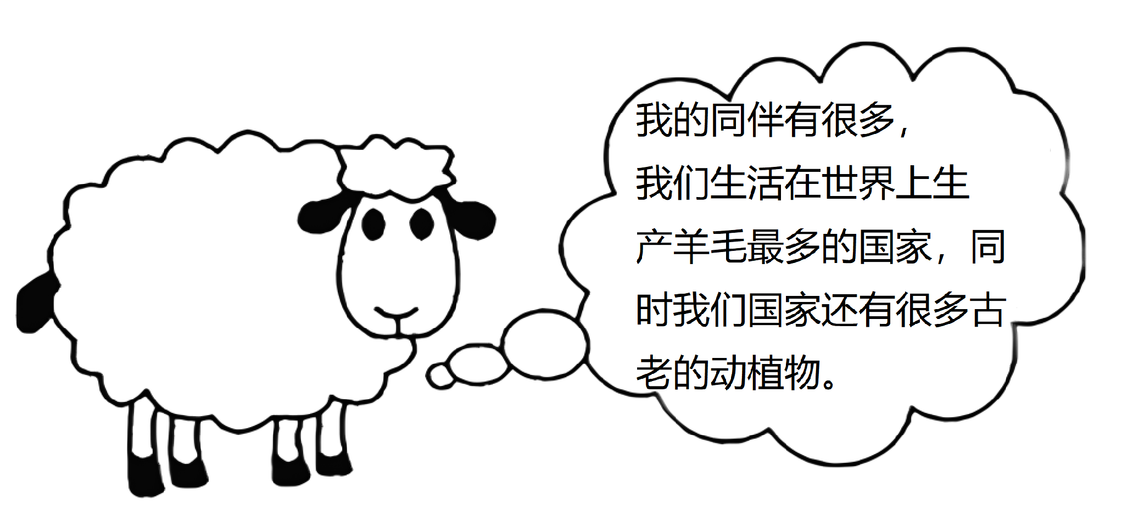

27. 漫画中所指的国家是（ ）

A. 日本 B. 法国 C. 澳大利亚 D. 俄罗斯

28. 该国保留了很多古老的动植物，其根本原因是（ ）

A. 气候干旱，终年炎热 B. 远离其他大陆，长期孤立

C. 海拔较高，地势险峻 D. 河流稀少，水源短缺

美国是发达的资本主义国家。1990年以来，对美国经济发展贡献最大的是信息技术产业，农业发达但每年仍需进口部分农产品。据此完成下面小题。

29. 美国信息技术产业对经济发展的促进作用主要表现在（ ）

①提高人口自然增长率②有力帮助中国高科技企业的自主创新③新增就业机会最大的产业部门④广泛应用于生产、生活各方面，形成许多新的产业部门

A. ①② B. ②③ C. ③④ D. ①④

30. 美国从巴西进口农产品的原因可能是（ ）

A. 美国没有热带国土 B. 巴西是黄金、金刚石产量最多的国家

C. 美国农业有专业化和机械化特点 D. 巴西大量出口咖啡豆等热带农产品

**二、综合题（本大题共3小题，每空1分，共30分）**

31. 2023年3月20日至22日，习近平主席对俄罗斯联邦进行国事访问。在世界百年未有之大变局加速演进、世界进入新的动荡变革期的大背景下，这次访问备受中俄两国和国际社会关注。读俄罗斯简图，回答下列问题。

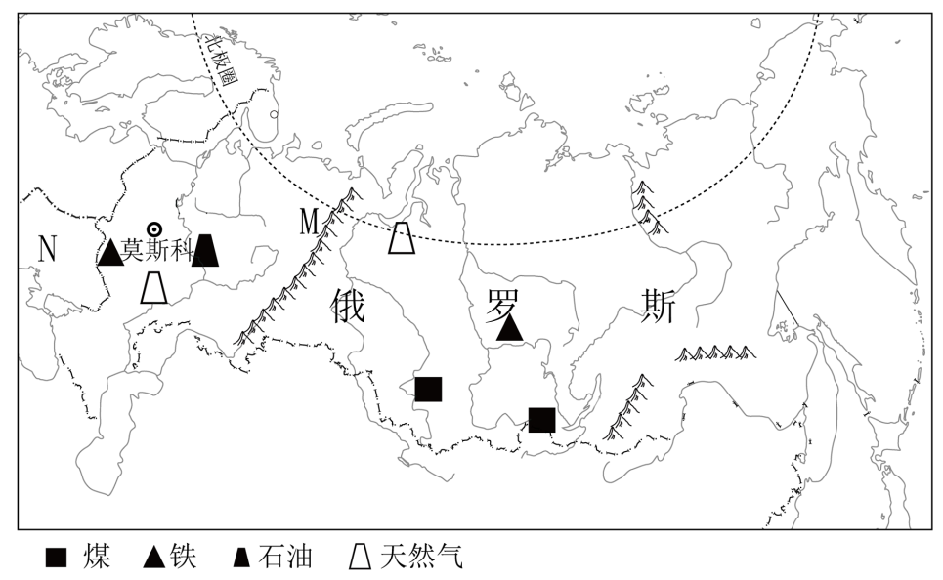

（1）【友谊之旅】“中俄关系历经70余年的风风雨雨……”当地时间3月20日下午，习近平主席抵达俄罗斯首都____。俄罗斯是地跨亚欧两大洲的____洲国家，图中属于亚洲、欧洲分界线的M是____山脉，俄罗斯西部以____为主，东部多____。

（2）【合作之旅】当地时间3月21日下午，中俄双方确定将在八个重点方向开展双边经济合作。读图可知，俄罗斯____（重/轻）工业发达，其工业发展的主要优势为____；中俄双方还指出两国要巩固全方位能源合作伙伴关系，俄罗斯有丰富的油气资源，是世界上最大的能源出口国之一、被称为“____”。该国油气资源出口到中国的主要交通运输方式为____运输。

（3）【和平之旅】会谈中涉及俄罗斯与N____（填国家）冲突的问题时，习近平主席指出要构建人类命运共同体，明确了中国推动和平、对话的公正立场。

32. 阅读图文材料，回答下列问题。

降水不多的区域气温过高，会导致蒸发过强、土壤过干，若无丰富的灌溉水源，大规模发展种植业是十分困难的；过冷、过湿也不利于发展种植业。澳大利亚位置及降水分布如图1所示，该国广大的中西部地区河流稀少；法国位置、地形、河流分布如图2所示，该国中西部年降水量为600~800毫米，且季节分配均匀；图3示意机械化耕作的场景，其在法国中西部的种植业耕作中很常见。

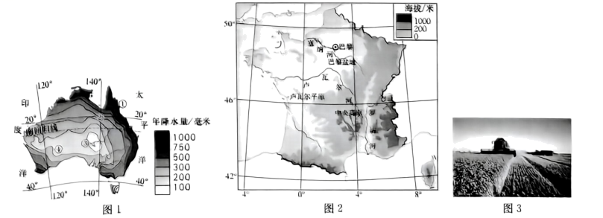

（1）澳大利亚东临____洋，西临____洋；法国位于欧洲的西半部，西临____洋，属五带中的____带。

（2）图1中①②③④四地，降水最多的是____（①/②/③/④）地；受纬度、降水、河流等因素影响，主要种植业区最可能分布在澳大利亚的____（西/中/东南）部。

（3）法国中西部发展种植业相对澳大利亚有很多自然优势。据此完成下方填空。

与澳大利亚相比，法国中西部以____（地形类型）为主，因此如图3所示种植业的____耕作方式得以大面积使用；降水适中，且纬度较高，年均温较低，蒸发较____，土壤含水适宜；密布的河流为发展种植业提供充足的____。

33. 美国与巴西都是西半球重要的国家，两国自然环境与人文环境各具特色。读美国农业带分布示意图（图1）和巴西农矿产品、工业分布示意图（图2），结合所学知识，回答下列问题。

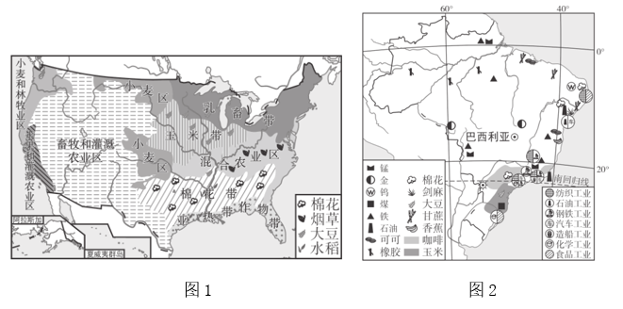

（1）美国是发达国家中人口增长较快的国家，人口增长较快的主要原因是____；巴西混血人种数量众多，来自不同地域的文化历经长期融合、发展，形成了巴西文化的____特色。

（2）美国是世界农业强国，农业生产充分利用不同地区的自然条件，实现了地区生产的____，形成了一些农业带；巴西农业发展迅速，农产品大量出口创汇，许多热带农产品的产量居世界首位，该国种植农作物的优越自然条件有____（答两点）。

（3）第二次世界大战以来，巴西工业化步伐加快，从图2可以看出，巴西工业分布与原料（农矿产品）的关系是____；美国高新技术产业发达，以斯坦福大学等高校和科研院所为依托的“____”，是全球闻名的高新技术产业区。

（4）热带雨林具有巨大的环境效益和经济效益，联合国全球行动计划目标之一就是从发达国家筹集资金，帮助发展中国家减少毁林造成的温室气体排放。巴西热带雨林是开发还是保护，请说出你的观点，并说明理由。

**保定市安新县2022～2023学年第二学期七年级期末质量检测**

**地理试题答案**

1. C2. D3. C4. A5. C6. D

7. B8. C9. B10. B11. B12. A

13. A14. D15. C16. A17. B

18. A19. D20. D21. B22. A23. B

24. D25. C26. D27. C28. B29. C30. D

31、（1） ①. 莫斯科 ②. 欧 ③. 乌拉尔 ④. 平原 ⑤. 高原、山地

（2） ①. 重 ②. 矿产资源丰富 ③. 世界加油站 ④. 管道

（3）乌克兰

32、（1） ①. 太平 ②. 印度 ③. 大西 ④. 北温

（2） ①. ① ②. 东南

（3） ①. 平原 ②. 机械化 ③. 弱 ④. 灌溉水源

33. （1） ①. 移民 ②. 多元性（多元化、多样性）

（2）①. 专门化 ②. 位于热带，气候湿热；地势平坦；等等

（3）①. 靠近原料产地 ②. 硅谷

（4）支持开发；可以加快当地经济发展，增加就业机会，提高居民收入，等等。支持保护；有利于保护全球气候，保护当地生态环境，保护生物多样性，减少水土流失，等等。